Luz de Noche Automática con el //code.Node – PS-3231
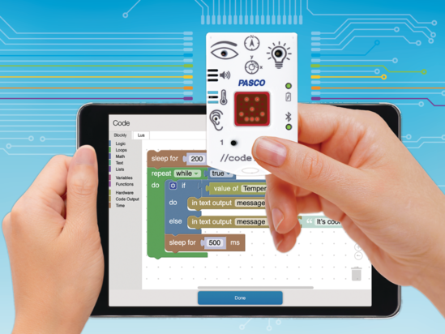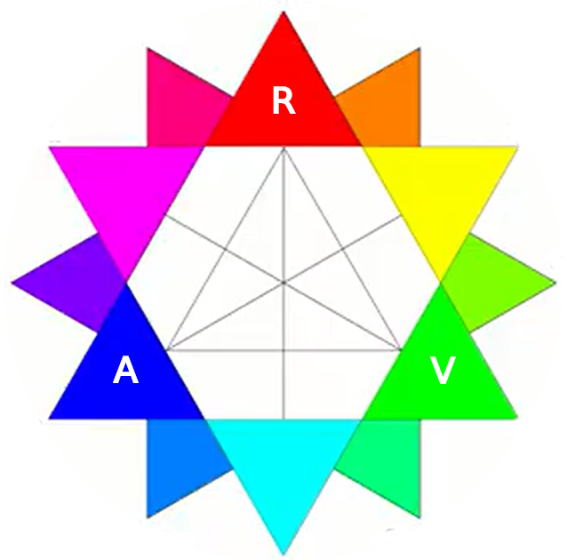

Descripción general de la actividad
Los estudiantes aplican su comprensión del comportamiento de la luz para crear un programa que convierte al //code.Node en una luz nocturna y, luego investigan experimentalmente los conceptos de brillo y color.
Tiempo de preparación del profesor: 10 min.
Tiempo necesario para el procedimiento del estudiante: 40 min.

Objetivos:
- Caracterizar dos de los comportamientos más básicos de la luz y la visión.
- Crear un programa que funcione como una luz nocturna.
- Investigar como funcionan las estructuras de lazos (o bucles) en programación.
- Investiga cómo crear la percepción de diferentes colores y brillos con una luz RGB.
- Replicar y reutilizar un código existente para crear un nuevo programa.

Materiales y equipo
- Software SparkVue o CapStone de PASCO Scientific (los ejemplos de esta guía están basados en el Sparkvue, pero es muy fácil transpolarlos al CapStone)
- //code.Node

Consejos
- El rango de intensidad que los estudiantes pueden elegir en el bloque RGB va de 0 a 10. Si eligen 10 para su programa, la luz podría parpadear al ejecutar el programa, debido a la llegada de reflejos relativamente intensos al sensor de brillo.
- Aunque //code.Node no genera ni mide con unidades científicas el color y el brillo, igualmente se pueden abordar estos y otros conceptos a lo largo de la práctica.

Códificación
- Es importante que los alumnos transcriban el código y no que lo corten y peguen, por eso en sus guías este está insertado como un archivo de imagen.
- Como casi siempre en programación, es posible conseguir los resultados esperados siguiendo distintas estrategias. También aparecen con frecuencia comportamientos inesperados y no es raro que a partir del uso surja el deseo de agregar nuevas funciones o redefinir las existentes.
- Ponemos a su disposición versiones alternativas del programa, contenidas en archivos Sparklab, perfectamente funcionales que podrá usar para demostraciones o como inspiración para generar trabajos complementarios:

Seguridad
Siga los protocolos habituales de seguridad y convivencia de su institución.

Preguntas y análisis: Ejemplos de respuestas
- Antes de pedirte que hicieras el programa, te pedimos que registraras la luminosidad de la habitación. ¿Por qué crees que era importante hacerlo?
Cada habitación tendrá diferentes niveles de luz. Algunas tienen ventanas que dejan entrar más luz, o podría haber un día tormentoso que hiciera que los niveles de luz disminuyeran. Para asegurarnos de que el programa fuera preciso, necesitábamos asegurarnos de verificar el nivel de luz de nuestra habitación en tiempo real.
- Ahora que has podido crear una luz nocturna automática, ¿podrás modificar tu programa para que la luz RGB (RVA) sea morada?
- Seguí investigando ajustando el brillo del LED RGB (RVA) entre 0 y 10:
  - ¿Responde igual a cada paso?
Lo más probable es que digan que no, porque el ojo no responde linealmente a los cambios de intensidad luminosa al igual que el oído tampoco responde linealmente a los cambios de intensidad sonora.
  - ¿Hay algún valor a partir del cual el brillo ya no cambia màs? ¿o parece no cambiar más? ¿Cómo podrías averiguar qué ocurre en realidad?
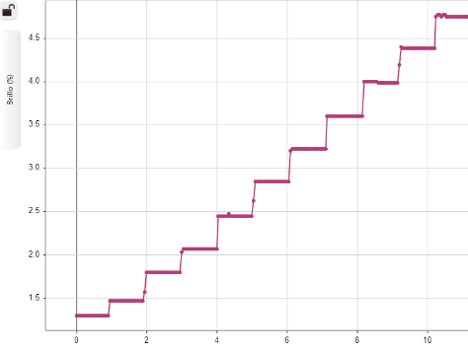
Por el modo de funcionamiento del //code.Node y el LED RGB, la cantidad real de luz que entrega el LED se va incrementando incrementa en pasos prácticamente idénticos. Sin embargo, la respuesta no lineal del ojo hace que los pasos se perciban como cada vez menores a medida que aumenta el brillo total.
Una forma de ver qué pasa es usar el medidor de intensidad luminosa del propio //code.Node viendo la luz que se refleja en un objeto claro y cercano.
  - Si tenés algún conocimiento previo de programación: ¿se te ocurre cómo explorar todos los valores posibles de brillo sin tener que cambiarlos a mano editando el programa?
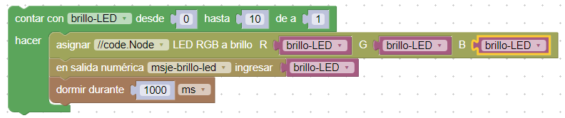
- ¿Qué cosas notaste al ajustar el brillo de los distintos componentes del LED RGB (RVA)?
Las respuestas variarán, pero es preciso insistir hasta que se establezca una conexión clara entre los valores numéricos del brillo asignado a cada componente del programa y el brillo y color de la luz entregada por el LED RGB.

Videos asociados

Light and Loops //code.Node series
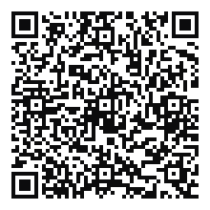
https://youtu.be/8knpx7X0nR8

Programaciòn con Blockly
Fuentes para obtener más información sobre cómo crear código con Blockly:
  - Ayuda en línea de Capstone o SPARKvue
  - Algunas de nuestras Playlists en YouTube, por ejemplo:
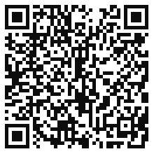https://www.youtube.com/playlist?list=PLz9T2UejAek8SXXeRIDDIoo0Iguks_p1J
  - Programación hecha en las versiones 2 a 5 de este mismo práctico.

